2020年10月14日下午，学校教务处、护理学院共同组织召开了拟新增专业“康复治疗技术”专业设置评审会。根据《河南省高等院校医药卫生类专业设置审核评估办法》文件精神和有关要求，来自省卫健委科教处选派的4位专家莅临我校对拟新增“康复治疗技术”专业进行了审核评估。

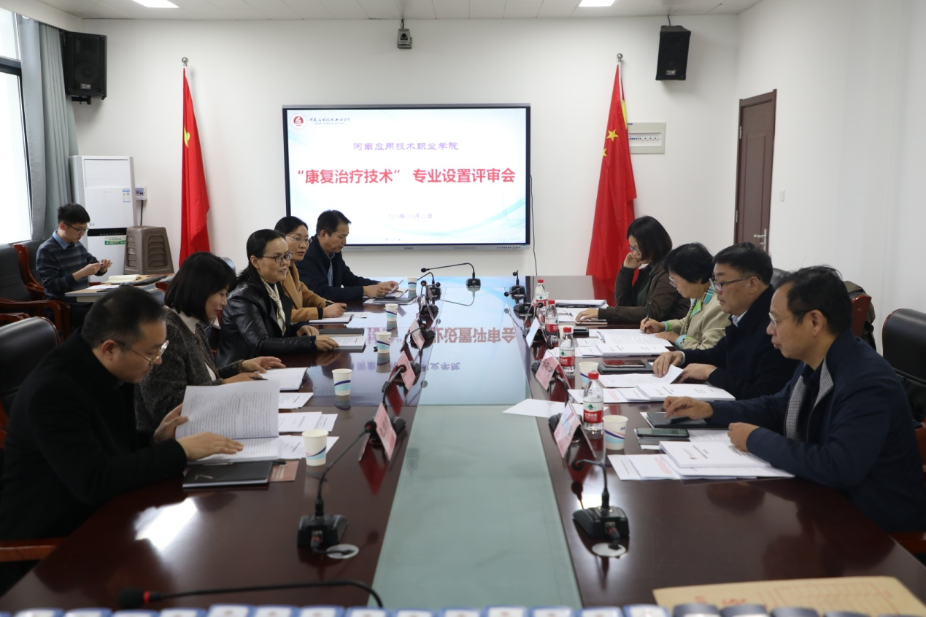

会议由学校教务处王勇副处长主持，陈君丽副校长出席评审会并致辞，护理学院王风云院长向专家组详细汇报了“康复治疗技术”新专业筹建情况，专家组认真审阅了申报材料并实地考察了专业实训场所。

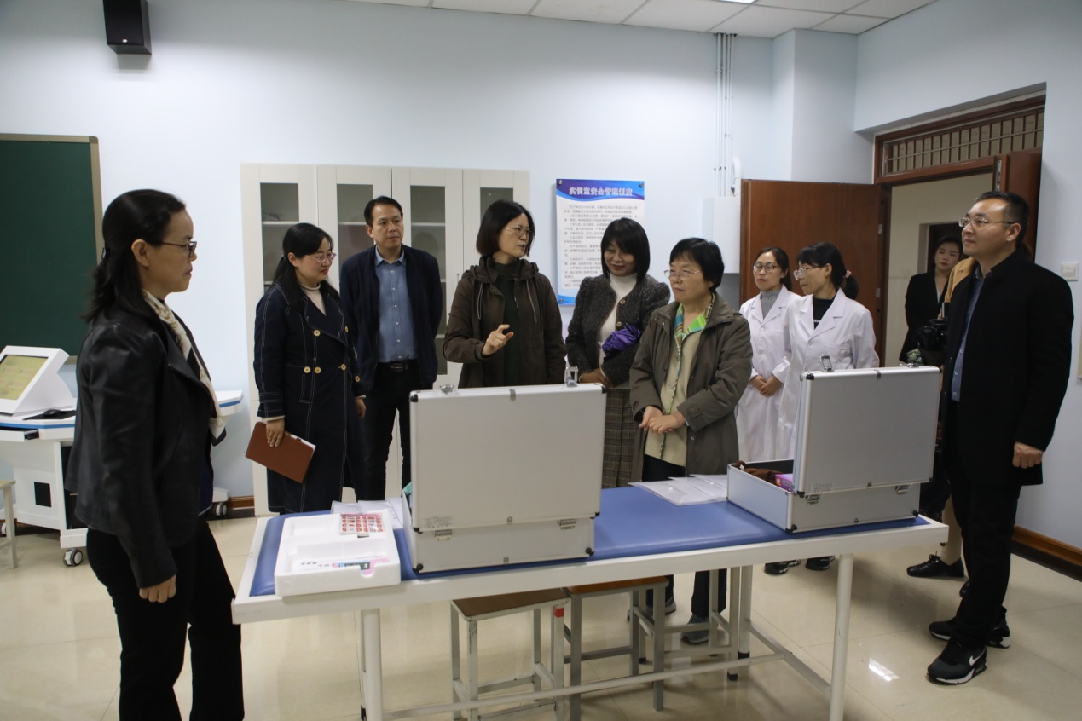

在听取汇报、审核材料及现场实地考察后，专家组一致认为学校对我校拟新增的“康复治疗技术”专业筹建工作高度重视，申报材料较为完整、翔实，实训实验场所及配套设施设备较为完备，教学资源丰富，认为具备了开办专业的基础条件。同时，专家组也对新专业在专业建设规划、有关申报材料及师资队伍建设等方面提出了宝贵意见和建议，对今后专业的总体建设方向进行了深入指导。

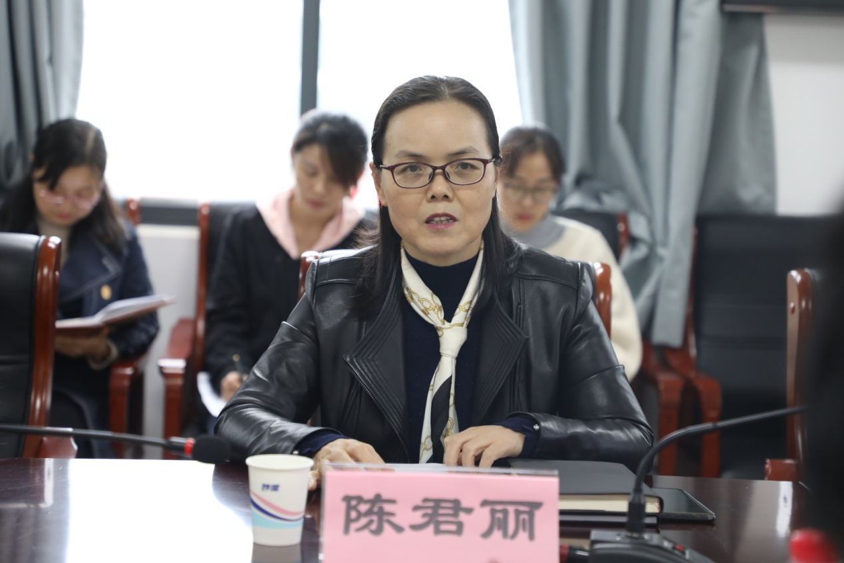

最后，陈君丽副校长做了表态发言。她对专家组一行莅临学校指导工作表示了诚挚感谢，并提出要结合专家意见、建议，认真做好后期“康复治疗技术”专业的筹备建设工作，一定不辜负专家组的期望，将“康复治疗技术”专业筹建成符合职业教育人才培养高质量、高水平要求的示范性专业，进一步将学校医护类专业群打造成高水平专业群，为我省及区域医护人才的培养做出贡献。